<http://www.ruanyifeng.com/blog/2018/02/docker-tutorial.html>

## Docker是什么

Docker属于Linux容器的一种封装，提供简单易用的容器使用接口。它是目前最流行的Linux容器解决方案。

Docker将应用程序及其依赖打包在一个文件中。运行这个文件，就会生成一个虚拟容器。程序在这个虚拟容器中运行，就好像在真实的物理机上运行一样。有了Docker们就不必担心环境问题。

## 用途

1. 一次性环境
2. 弹性的云服务
3. 组建微服务架构

## 安装及测试

<https://docs.docker.com/docker-for-mac/install/>

Mac:

下载： <https://store.docker.com/editions/community/docker-ce-desktop-mac>

双击-》移动到application

测试：

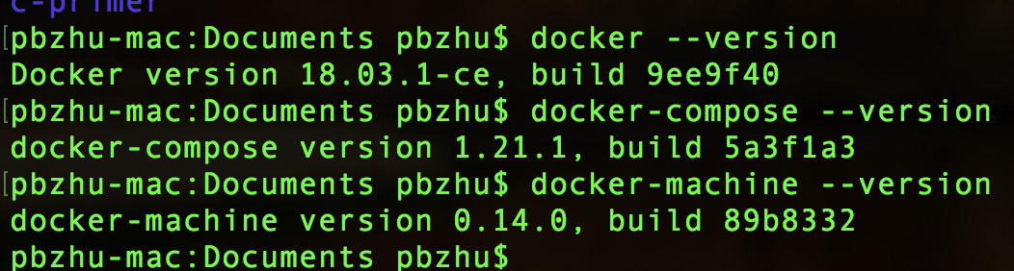

## Image文件

Docker把应用程序及其依赖，打包进image文件里面。只有通过这个文件，才能生存Docker容器，image可以看作是容器的模版，Docker根据image生成容器的实例。

Image是二进制文件。实际开发中，一个image文件往往通过继承另一个image，加上一些个性化设置而生成。举例，可以在ubuntu image中加入apache服务器，形成自己的image。

## 实例

docker container run hello-world

首先从本地查找hello-world的image，如果查不到则默认从仓库自动下载。

有的容器运行完自动停止，有的不会，比如ubuntu的image，就可在命令行体验ubuntu。

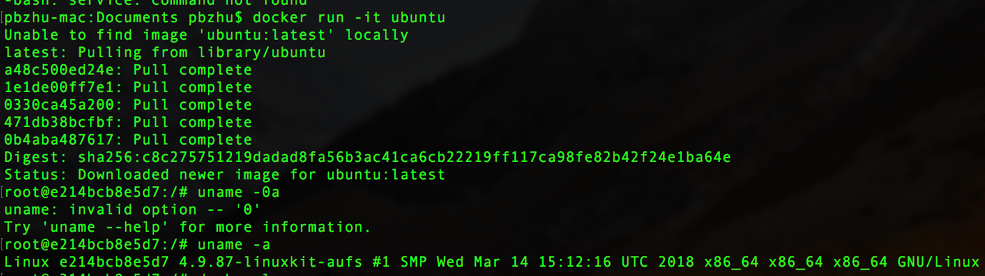

列出正在运行的容器:

docker container ls

docker container ls -a

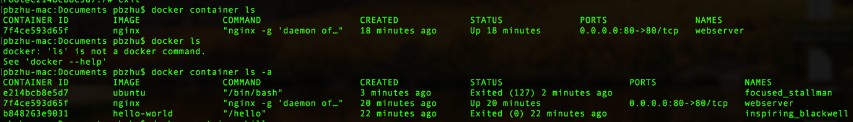

杀死正在运行的容器文件：



删除容器文件：

docker container rm containerId

## 制作自己的Docker容器

.dockerignore文件制定了制作image时不包含哪些文件:

.git

node_modules

npm-debug.log

Dockerfile文件是生成Docker容器的配置文件：

FROM node:8.4

COPY . /app

WORKDIR /app

RUN npm install –registry=https://registry.npm.taobao.org

EXPOSE 3000

创建iamge文件：

docker image build -t koa-demo .

-t用来指定image文件名

生成容器：

docker container run -p 8000:3000 -it koa-demo /bin/bash

发布容器：

注册：<https://hub.docker.com/>

uname+paswd（tuntianshishen+mcgjrjck）

命令行：docker login

为本地image标注用户名和版本：  
docker image tag [imagename] [username]/[repository]:[tag]

发布：

docker image push [username]/[repository]:[tag]

## 其他命令

docker container run每次都会新建一个新的实例，docker container start containerID用来启动已经生成并停止的容器文件

docker container stop [id]，程序先进行收尾工作然后停止

docker container logs [id]，查看docker容器输出

docker container exec -it [id] /bin/bash，进入正在运行的容器

docker container cp [id]:[path] . ，从容器拷贝文件